Об изменении границы (черты) села Петровка Бухар-Жырауского района Карагандинской области
Совместное постановление акимата Бухар-Жырауского района Карагандинской области от 19 июня 2017 года № 24/08 и решение Бухар-Жырауского районного маслихата Карагандинской области от 22 июня 2017 года № 10. Зарегистрировано Департаментом юстиции Карагандинской области 27 июля 2017 года № 4328
В соответствии со статьей 108 Земельного кодекса Республики Казахстан от 20 июня 2003 года, подпунктом 3 статьи 12 Закона Республики Казахстан от 8 декабря 1993 года "Об административно-территориальном устройстве Республики Казахстан", статьями 6, 31 Закона Республики Казахстан от 23 января 2001 года "О местном государственном управлении и самоуправлении в Республике Казахстан", акимат Бухар-Жырауского района ПОСТАНОВИЛ и Бухар-Жырауский районный маслихат РЕШИЛ:
1. Изменить границу (черту) села Петровка Бухар-Жырауского района Карагандинской области в соответствии с проектом межхозяйственного землеустройства дополнительного земельного участка села Петровка Петровского сельского округа из земель запаса Бухар-Жырауского района Карагандинской области, согласно приложениям 1, 2 к настоящему совместному постановлению и решению.
2. Государственному учреждению "Отдел земельных отношений Бухар-Жырауского района" внести соответствующие изменения в земельно-учетную документацию.
3. Настоящее совместное постановление и решение вводится в действие по истечении десяти календарных дней после дня его первого официального опубликования.
Аким района | Н. Кобжанов
Председатель сессии,  секретарь маслихата | А. Әли
Приложение 1 к совместному
постановлению акимата
Бухар-Жырауского района от 19 июня 2017 года № 24/08 и решению 14 сессии Бухар-Жырауского районного маслихата
от 22 июня 2017 года № 10
Проект межхозяйственного землеустройства дополнительного земельного участка села Петровка Петровского сельского округа из земель запаса Бухар-Жырауского района Карагандинской области

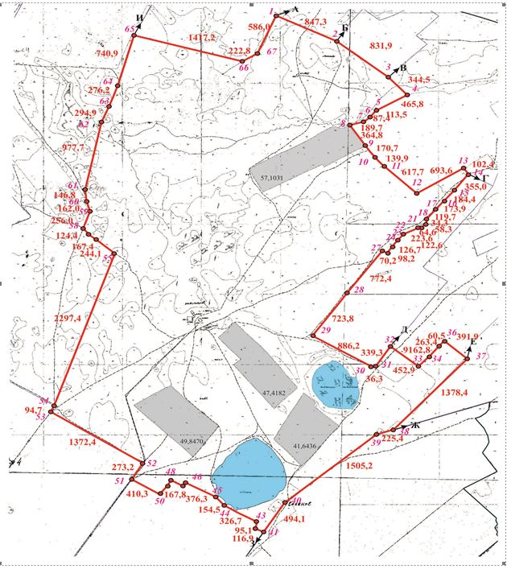

Приложение 2 к совместному
постановлению акимата
Бухар-Жырауского района от 22 июня 2017 года № 24/08 и решению 14 сессии Бухар-Жырауского районного маслихата от 22 июня 2017 года № 10
Экспликация земель
Наименование | Всего земель, га | Всего сельскохозяйственных угодий, га | Пастбища, га |  | Под дорогами, га | Под водой, га | Ручьи, га | Постройки, га
 |  |  | всего | из них пастбища к.у.
Село Петровка Бухар-Жырауского района Карагандинской области | 2318,0 | 2201,2 | 2201,2 | 195,9 | 20,7 | 92,8 | 2,1 | 1,2

© 2012. РГП на ПХВ «Институт законодательства и правовой информации Республики Казахстан» Министерства юстиции Республики Казахстан

